- HiSpark Studio工具下载：https://developers.hisilicon.com/cn/developerTool?tabs=tab2

- 下载完成后，根据提示安装即可
- 下载open_mcu代码仓：https://gitee.com/HiSpark/open_mcu
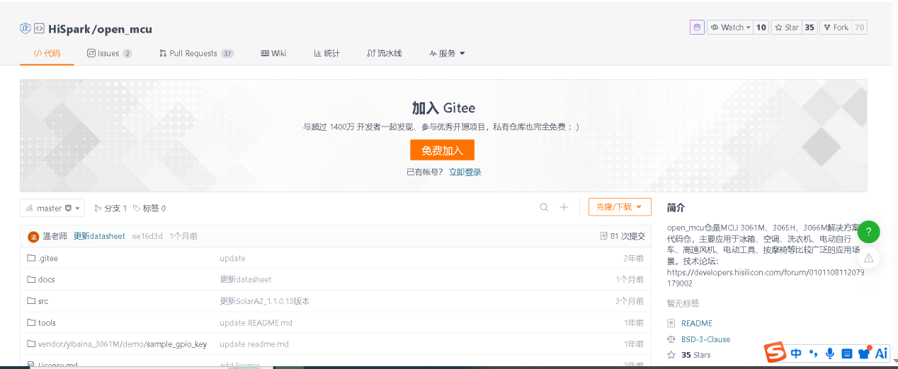
- 下载完成后，选择导入工程，选择要导入的文件夹，我发的压缩包
- User目录为用户目录，在里面添加驱动代码和算法代码
- 电机指令
AA 01 00 00 2D D8 电机1转到45°
AA 01 00 00 1E C9 电机1转到30°
AA 01 00 00 00 AB 电机1转到0°
AA 01 00 00 5A 05 电机1转到90
AA 01 00 00 87 32 电机1转到135

AA 03 00 00 AD 电机3转到0
AA 03 00 2D DA 电机3转到45
AA 03 00 5A 07 电机3转到90
AA 03 00 87 34 电机3转到135
AA 03 00 B4 61 电机3转到180

AA 04 00 00 AE 电机4转到0
AA 04 00 2D DB 电机4转到45
AA 04 00 5A 08 电机4转到90
AA 04 00 87 35 电机4转到135
AA 04 00 B4 62 电机4转到180

代码大概逻辑:
7.块板刷同一份固件，先由跳线（GPIO2_7/GPIO3_0 → g_boardId）确定"本板是哪种板"，再根据帧里的 ID
决定收不收（UartPump 里 Bus_IsMyMotor(id) 不过就只收不应答）。总线帧的 ID 只是被板"认领"，不是 ID
直接路由到某块板
8.引脚复用
